Maslach-féle Kiégés Leltár

A következő skálán jelöld, hogy az adott válaszok milyen gyakran jelennek meg nálad.
0. soha | 4. hetente egyszer
1. évente többször | 5. hetente többször
2. havonta egyszer | 6. minden nap
3. havonta többször

3 alskála:
Érzelmi kimerültség (9 tétel) – annál rosszabb, minél magasabb az összpontszám
1. munkám során érzelmileg kiszipolyozottnak érzem magam _____
2. a munkanap végére elhasznált vagyok _____
3. már akkor is fáradt vagyok, a mikor reggel fel kell kelnem és szembe kell néznem a rám váró mai munkával _____
4. egész nap emberekkel foglalkozni igazán kimerítő és feszültségkeltő számomra _____
5. munkám révén kiégettnek és elhasználtnak érzem magam _____
6. naponta frusztrálódom a munkám során _____
7. úgy érzem, hogy túlságosan is keményen dolgozom _____
8. túl sok feszültséggel jár számomra, hogy közvetlenül emberekkel kell dolgoznom _____
9. úgy érzem, mintha az utolsó erőtartalékaimat élném fel _____

Deperszonalizáció (5 tétel) – annál rosszabb, minél magasabb az összpontszám
10. úgy érzem, hogy munkám során már úgy kezelem az embereket, mintha személytelen tárgyak lennének _____
11. mintha megkérgesedtem volna az emberekkel szemben, mióta ezen a területen dolgozom _____
12. attól tartok, hogy ez a munka érzelmileg teljesen megkeményít _____
13. valójában nem törődök azzal, hogy mi történik azokkal az emberekkel, akikkel foglalkoznom kell _____
14. munkám végzése közben úgy érzem, hogy az emberek a saját problémáik miatt is engem hibáztatnak _____

0. soha | 4. hetente egyszer
1. évente többször | 5. hetente többször
2. havonta egyszer | 6. minden nap
3. havonta többször

Személyes hatékonyság (8 tétel) – annál rosszabb, minél alacsonyabb az összpontszám
15. könnyen meg tudom érteni, hogyan éreznek az emberek különböző dolgokkal kapcsolatban _____
16. nagyon hatékonyan tudok foglalkozni a munkám során hozzám forduló emberek problémáival _____
17. úgy érzem, a munkámon keresztül pozitívan tudom befolyásolni más emberek életét _____
18. tele vagyok energiával _____
19. megnyugtató légkört tudok teremteni a munkám közben magam köré _____
20. valósággal felüdültnek érzem magam munkám után _____
21. sok értékes dologra voltam képes az eddigiekben a munkám során _____
22. a munkámban képes vagyok nyugodtan és higgadtan foglalkozni mások érzelmi problémáival. _____

PONTOZÁS (támpontok)
Nemzetközi összehasonlító eredmények:
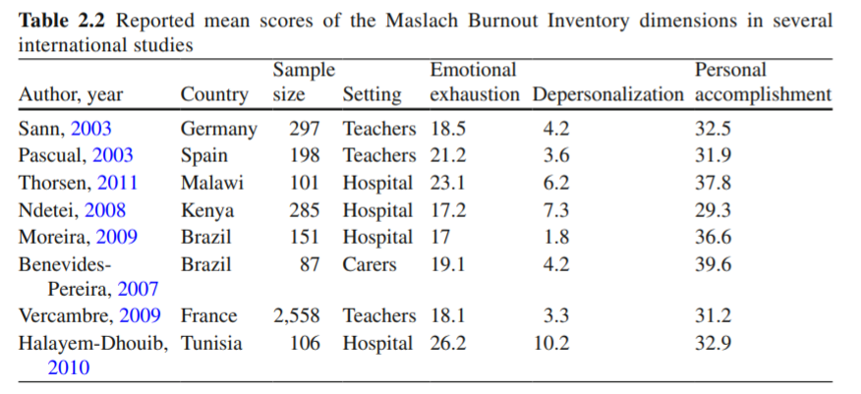
Forrás: Carod-Artal, F. J., & Vázquez-Cabrera, C. (2013). Burnout syndrome in an international setting. In Burnout for experts (pp. 15-35). Springer, Boston, MA.
Hazai vizsgálatban használt cut-off ponthatárok:
Szilvia, Á., Péter, T., Zsuzsa, G., Krisztián, V., & László, K. (2009). Gyakori a magas fokú kiégés a háziorvosok és háziorvosi rezidensek körében [Frequent occurance of level burnout among general practitioners and residents].
Magas fokú kiégés (átlag pontszámok alapján):
- Érzelmi kimerülés ≥3,2
- Deperszonalizáció ≥2,2
- Teljesítménycsökkenés ≤4
Ponthatárok meghatározása e kiadvány alapján történt:
Maslach, C., Jackson, S. E.: Maslach burnout inventory. 2nd ed. Consult Psychol Press, Palo Alto, California, 1986.

Egy nemzetközi vizsgálatban használt nyers cut-off ponthatárok:
Gholami, T., Pahlavian, A. H., Akbarzadeh, M., Motamedzade, M., & Moghaddam, R. H. (2016). The role of burnout syndrome as a mediator for the effect of psychosocial risk factors on the intensity of musculoskeletal disorders: a structural equation modeling approach. International journal of occupational safety and ergonomics, 22(2), 283-290.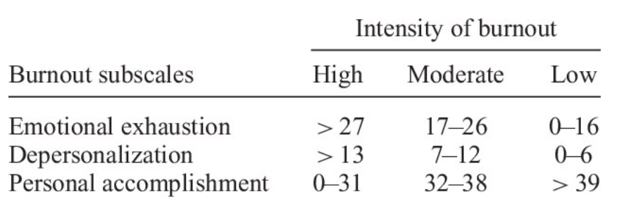
Table 1 . Cut-off point of Maslach burnout subscales.

